Poimenuj dele ledvice, označene na sliki.

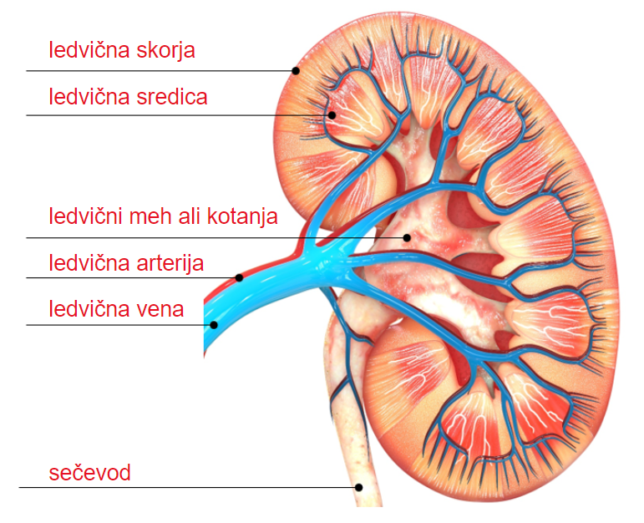
Avtor slike: Magic mine/Shutterstock

Poimenuj organe, ki gradijo izločala.
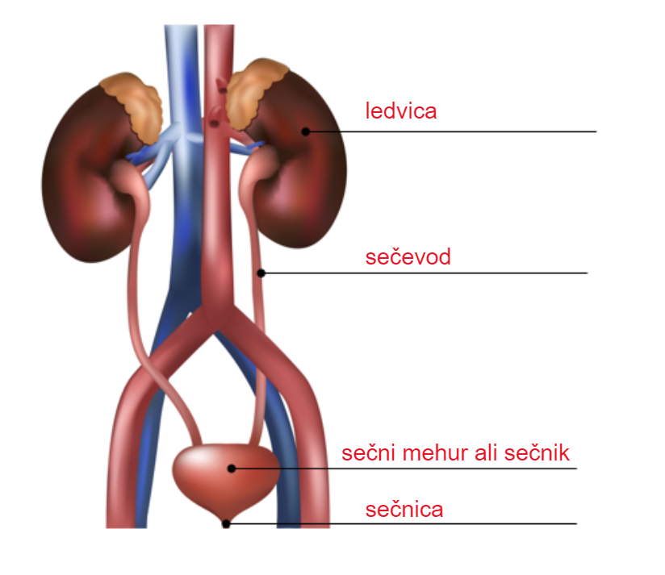
Avtor slike: TimeLineArtist /Shutterstock

Obkroži organe, ki sestavljajo izločala.
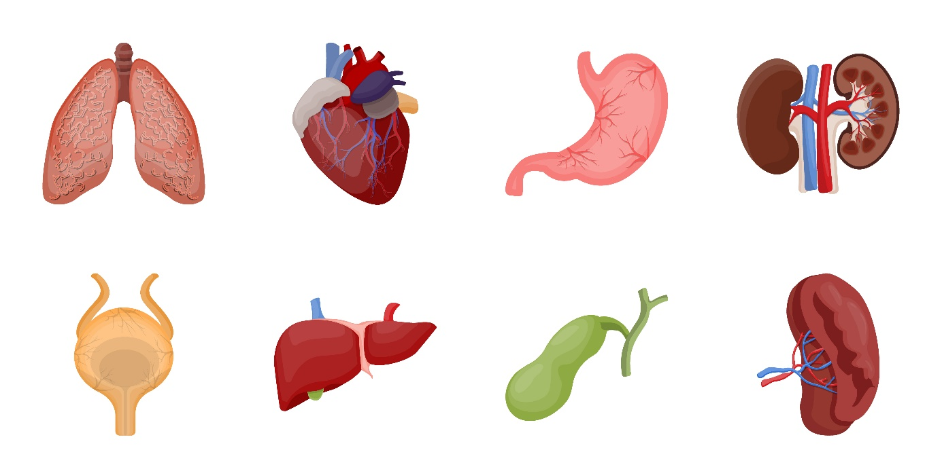
Avtor slike: Magicleaf/Shutterstock

Kateri del izločal vodi seč iz telesa? Obkroži črko pred pravilnim odgovorom.

- Ledvica.
- Mehur.
- Sečnica.
- Sečevod.

Kaj prikazuje slika? Obkroži črko pred pravilnim odgovorom.

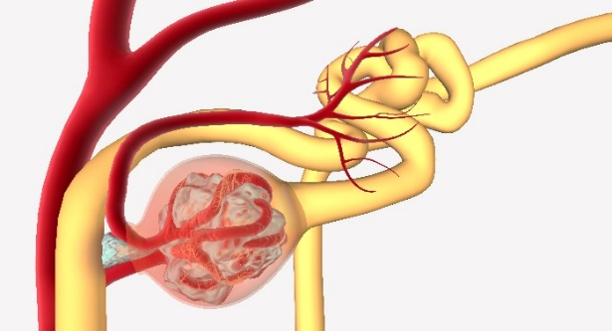  Avtor slike: aipicte/Shutterstock | - Nevron.  - Nefron.  - Pljučne mešičke.  - Peristaltično gibanje.
Dopolni besedilo o izločalih. Izbiraj med navedenimi pojmi in jih postavi v ustrezno obliko.
ledvica voda sečnina snov mehur sečnica sol jetra

Organski sistem izločal sestavljajo mehur/sečnica, sečnica/mehur in ledvice kot parni organ. Izločala odstranjujejo odpadne snovi iz telesa. Uravnavajo ravnotežje soli/vode in vode/soli. Glavni odpadni produkt je sečnina, ki se tvori v jetrih.

Odgovori na vprašanja.

1. Navedi tri naloge, ki jih opravljajo ledvice.
Ledvice filtrirajo kri, odstranjujejo odpadne snovi in odvečno vodo ter tako ohranjajo čisto in uravnoteženo notranje telesno okolje. Ledvice iz filtrirane krvi tvorijo seč ali urin.
2. Opiši postopek izločanja urina iz telesa.
Ledvice filtrirajo kri, pri čemer se tvori seč ali urin, ki vsebuje odpadne snovi in odvečno vodo. Urin po sečevodu steče v mehur. Ko se mehur napolni, se urin izloči iz telesa skozi sečnico s pomočjo mišičnega krčenja mehurja.
3. Kaj se zgodi, če ledvice odpovejo?
Če ledvice odpovejo, telo ne more odstraniti odpadkov in odvečne vode iz krvi. Odpadki se v telesu kopičijo, kar lahko privede do resnih težav, kot so visok krvni tlak, slabokrvnost in otekanje.
4. Kaj potrebuje oseba s popolno odpovedjo ledvic?
Oseba s popolno odpovedjo ledvic potrebuje nadomeščanje ledvične funkcije, kar dosežemo z dializo ali presaditvijo ledvic.

V laboratoriju so analizirali vzorce urina treh oseb in dobili rezultate, prikazane v preglednici. Oglej si jih in odgovori na vprašanja.
Legenda: x – brez prisotnosti
– prisotnost

 | Sladkorni bolnik | Bakterije | Beljakovine | Glukoza
Oseba 1 | x |  | x | x
Oseba 2 | x | x
Oseba 3 |  | x | x | x

- Katero osebo je treba zdraviti z antibiotiki? Utemelji svoj odgovor.

Z antibiotiki je treba zdraviti prvo osebo, saj ima v urinu prisotne bakterije, kar je znak okužbe sečil. Bakterijske okužbe zdravimo z antibiotiki.

- Katera oseba se mora pričeti zdraviti z inzulinom? Utemelji svoj odgovor.

Z inzulinom je treba pričeti zdraviti drugo osebo, saj ima v urinu prisotno glukozo. Prisotnost glukoze v urinu je znak sladkorne bolezni, kar zahteva nadzor krvnega sladkorja s pomočjo inzulina.

- Razmisli o tretji osebi, ki je sladkorni bolnik. Kako se njen urin razlikuje od urina zdrave osebe?

Urin zdrave osebe ne vsebuje glukoze, medtem ko urin sladkornega bolnika vsebuje glukozo.

- Zakaj je prisotnost glukoze v urinu znak sladkorne bolezni?

Pri zdravih osebah ledvice reabsorbirajo glukozo iz urina in jo vrnejo v krvni obtok, pri sladkornih bolnikih pa telo ne more pravilno nadzorovati ravni sladkorja (glukoze) v krvi.

- Kako bi se morala obnašati prva oseba, da bi zmanjšala tveganje za vnovično pojavljanje bakterij v urinu?

Prva oseba bi morala upoštevati dobro higieno sečil. To vključuje redno praznjenje mehurja, pitje zadostne količine vode, pravilno čiščenje izločal po opravljanju potrebe (v smeri od spredaj nazaj) in uravnavanje prehrane.

- Kaj pomeni, če imaš povečano vsebnost beljakovin v urinu?
Beljakovine v urinu so navadno znak, da ledvice ne delujejo pravilno. Ledvice naj bi zadrževale beljakovine v krvi in jih ne bi smele izločati v urin. Prisotnost beljakovin v urinu kaže na težave z ledvicami, ki lahko vodijo v ledvične bolezni.

Kaj je dializa in kdo jo potrebuje?

Dializa je postopek, ki ga uporabljajo za odstranjevanje odpadnih produktov iz krvi, ko ledvice ne delujejo pravilno. Dializo potrebujejo ljudje, katerih ledvice ne morejo več učinkovito filtrirati krvi in odstranjevati odvečnih snovi iz telesa.

